

АДМИНИСТРАЦИЯ ВЕЛИКОУСТЮГСКОГО МУНИЦИПАЛЬНОГО ОКРУГА
ВОЛОГОДСКОЙ ОБЛАСТИ

ПОСТАНОВЛЕНИЕ

11.07.2024 № 2043

г. Великий Устюг

О выдаче разрешения на использование земель

или земельных участков, государственная собственность

на которые не разграничена, без предоставления

земельного участка и установления сервитута

Рассмотрев заявление АО «Газпром газораспределение Вологда» от 05.07.2024 и представленные материалы, в соответствии с главой V.6 Зе-мельного кодекса Российской Федерации, постановлением Правительства Рос-сийской Федерации от 03.12.2014 № 1300 «Об утверждении перечня видов объектов, размещение которых может осуществляться на землях или земельных участках, находящихся в государственной или муниципальной собственности, без предоставления земельных участков и установления сервитутов», постанов-лением Правительства Вологодской области от 28.12.2015 № 1208 «Об утверждении порядка и условий размещения на территории Вологодской области объектов на землях или земельных участках, находящихся в госу-дарственной или муниципальной собственности, без предоставления земельных участков и установления сервитутов», руководствуясь статьями 33 и 38 Устава Великоустюгского муниципального округа Вологодской области,
ПОСТАНОВЛЯЮ:

1. Разрешить Акционерному обществу «Газпром газораспределение Во-логда» (место нахождения: 160014, г. Вологда, ул. Саммера, д. 4А, основной государственный регистрационный номер в ЕГРЮЛ - 1023500873626) исполь-зование земель или земельных участков для размещения объекта, на который не требуется разрешение на строительство с наименованием - «УГС 1162390, Вологодская обл, Великоустюгский р-н. Великий Устюг г, Советский пр-кт, дом № 63а до ЗУ с КН 35:10:0103024:0010, код 19\14с-026946».
Цель использования объекта – технологическое присоединение объектов капитального строительства к газораспределительной сети.
2

2. Характеристика земель или земельных участков согласно прилагаемой схеме: условный номер 35:10:0000000:ЗУ1 на кадастровом плане территории в границах кадастровых кварталов 35:10:0103023, 35:10:0103024, местоположе-ние: Российская Федерация, Вологодская область, г. Великий Устюг, Советский пр., площадь 100 кв. м.
3. Срок использования земель или земельного участка – 5 лет.
4. Обязать Акционерное общество «Газпром газораспределение Волог-да»:
а) использовать земельные участки в соответствии с действующим законодательством;
б) возвратить земельные участки в состояние и качество не хуже первоначального.
5. Действие решения о размещении объекта может быть прекращено:
а) если лицом, которому выдано решение о размещении объекта, подано в уполномоченный орган заявление о прекращении действия решения о размещении объекта на землях или земельном участке;
б) в случаях использования или неиспользования земель или земельного участка для целей, не предусмотренных решением о размещении объекта.

Глава
Великоустюгского муниципального округа И.А. Абрамов

Приложение
к постановлению администрации
Великоустюгского муниципального округа
от 11.07.2024 № 2043

СХЕМА
границ земель или части земельного участка на кадастровом плане
территории для размещения объекта «УГС 1162390, Вологодская обл, Великоустюгский р-н, Великий Устюг г, Советский пр-кт, дом № 63а до ЗУ с КН 35:10:0103024:0010, код 19\14с-026946»

Условный номер земельного участка 35:10:0000000:ЗУ1
Площадь земельного участка 100 кв. м

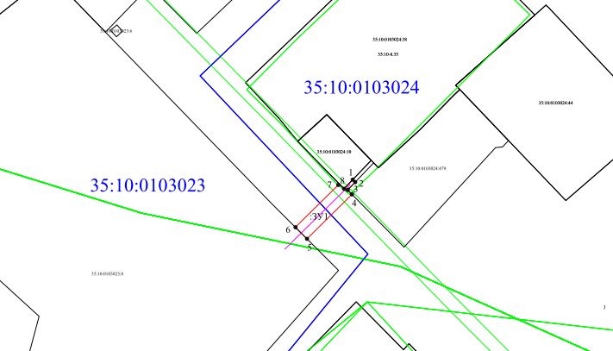

Условные знаки и обозначения:
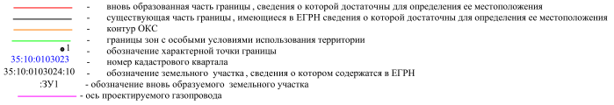

Обозначение характерных точек границ | Координаты, м
Обозначение характерных точек границ | X | Y
1 | 525072.43 | 5181740.15
2 | 525071.68 | 5181740.93
3 | 525069.26 | 5181738.63
4 | 525067.94 | 5181739.94
5 | 525054.30 | 5181726.13
6 | 525057.83 | 5181722.59
7 | 525071.14 | 5181736.06
8 | 525069.67 | 5181737.50
1 | 525072.43 | 5181740.15

